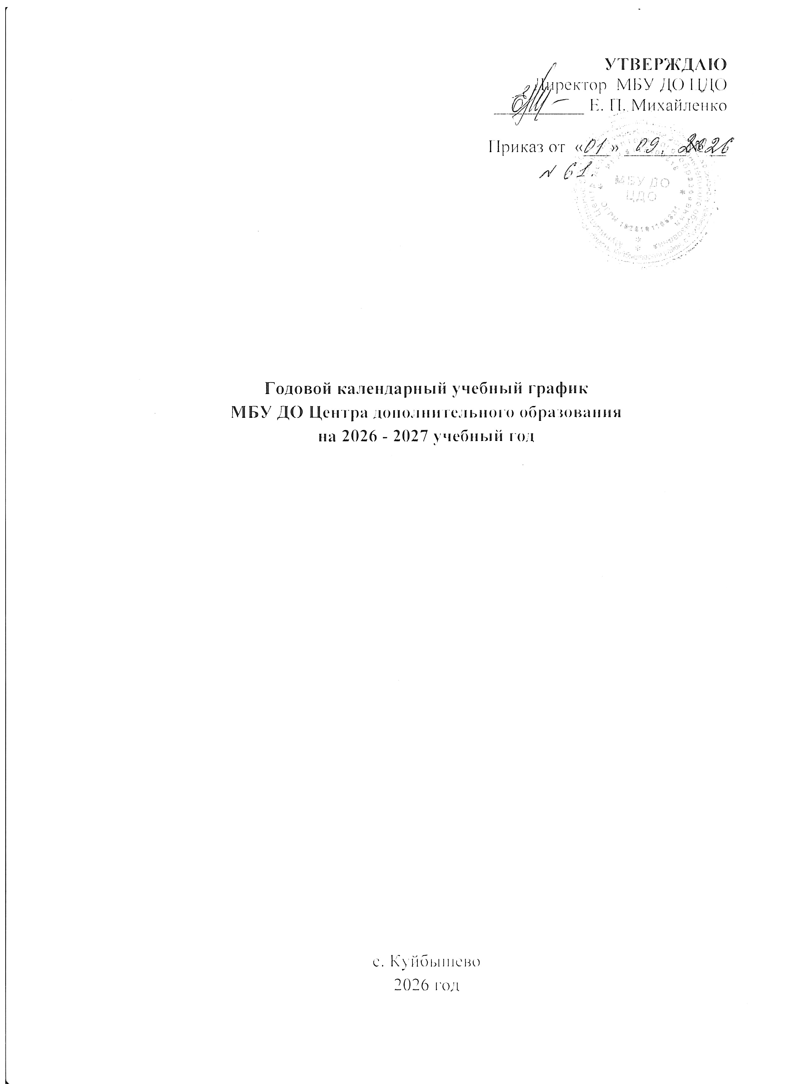
УТВЕРЖДАЮ
Директор МБУ ДО ЦДО
__________ Е. П. Михайленко
Приказ от «__» _______№ __

Годовой календарный учебный график
МБУ ДО Центра дополнительного образования
на 2026 - 2027 учебный год

с. Куйбышево
2026 год

Пояснительная записка
Годовой календарный учебный график является локальным нормативным документом, регламентирующим общие требования к организации образовательного процесса в 2025-2026 учебном году Муниципального бюджетного учреждения дополнительного образования Центра дополнительного образования (далее – МБУ ДО ЦДО).
Годовой календарный учебный график разработан в соответствии с:
- Федеральным законом «Об образовании в Российской Федерации» (от 29.12. 2012г. №273-ФЗ);
- Приказа Министерства просвещения Российской Федерации от 27 июля 2022 г. № 629 «Об утверждении Порядка организации и осуществления образовательной деятельности по дополнительным общеобразовательным программам»;
- «Санитарно-эпидемиологическими требованиями к устройству, содержанию и организации режима работы образовательных организаций дополнительного образования детей», утверждёнными постановлением Главного государственного санитарного врача РФ от 04.07.2014 №41;
- Уставом МБУ ДО ЦДО;
- Образовательной программой МБУ ДО ЦДО;
- Учебным планом и расписанием МБУ ДО ЦДО.
Годовой календарный учебный график учитывает в полном объёме психофизические особенности обучающихся и отвечает требования охраны их жизни и здоровья.
Содержание годового календарного учебного графика включает в себя следующие разделы:
1. Продолжительность учебного года
2. Характеристика контингента обучающихся
3. Регламентирование образовательного процесса
4. Организация аттестации обучающихся.
Годовой календарный график обсуждается и принимается Педагогическим советом, утверждается приказом директора и доводится до всех участников образовательного процесса.

- Продолжительность учебного года в МБУ ДО ЦДО.
Начало учебного года – 1 сентября 2026 года.
Окончание учебного года – 31 мая 2027 года.
Продолжительность учебной недели – 6 дней.
Время работы: с 09.00 до 20.00 часов.
Общий выходной день – воскресенье.
Комплектование групп – с 1 по10 сентября 2026 года.
Начало занятий для групп первого года обучения – 11сентября 2026 года.
Начало занятий для групп второго и последующих годов обучения – 01 сентября 2026 года.
Продолжительность учебного года – 36 недель.

Выходные и праздничные дни в 2026 – 2027 учебном году:
- 4 ноября 2026 года;
- с 1 января 2027 года по 10 января 2027 года;
- с 21 февраля по 23 февраля 2027 года;
- с 6 марта по 8 марта 2027 года;
- с 1 мая по 3 мая 2027 года;
- с 8 мая по 10 мая 2027 года.

- Характеристика контингента обучающихся МБУ ДО ЦДО.
В 2026 - 2027 учебном году МБУ ДО ЦДО организует свою деятельность по 5 направлениям деятельности:
- художественная;
- туристско-краеведческая;
- техническая;
- физкультурно-спортивная;
- социально-гуманитарная.

Характеристика контингента обучающихся на 09.01.2026 г.
Параметры контингента обучающихся | Направленности деятельности |  |  |  |  | Всего
Параметры контингента обучающихся | Художественная | Техническая | Туристско-краеведческая | Физкультурно-спортивная | Социально-гуманитарное
Общее кол-во обуч-ся, из них: | 493 | 137 | 106 | 12 | 179 | 927
Обучающихся 5-18 лет | 493 | 137 | 106 | 12 | 179 | 924
Обучающихся до 5 лет | - | - | - | - | 3 | 3

Характеристика контингента обучающихся на 01.09.2026 г.
Параметры контингента обучающихся | Направленности деятельности |  |  |  |  | Всего
Параметры контингента обучающихся | Художественная | Техническая | Туристско-краеведческая | Физкультурно-спортивная | Социально-гуманитарное
Общее кол-во обуч-ся | 488 | 126 | 84 | 12 | 244 | 954
Обучающихся 5-18 лет | 488 | 126 | 84 | 12 | 244 | 950
Обучающихся до 5 лет | - | - | - | - | 4 | 4

- Регламентирование образовательного процесса.
МБУ ДО ЦДО организует работу с детьми в течение всего календарного года.
Учебный год делится на первое и второе полугодие.
Первое полугодие – с 1 сентября 2026 г. по 30 декабря 2026 г.
Второе полугодие – с 11 января 2027 г. по 31 мая 2027 г.
Занятия в МБУ ДО ЦДО проводятся согласно расписания.
Расписание составляется в начале каждого учебного года, утверждается директором МБУ ДО ЦДО, заверяется печатью.
Комплектование объединений любого года обучения может осуществляться с июня по 10 сентября каждого календарного года.
Продолжительность одного занятия определяется образовательной программой с учетом Санитарно-эпидемиологических требований и устанавливается для детей дошкольного возраста 30 – 35 минут, младшего школьного возраста – 30-40 минут, для среднего и школьного возраста – 35 минут (индивидуальные занятия), 40 минут (групповые занятия) с обязательным перерывом между занятиями 10 минут.
Учёт работы объединений в системе дополнительного образования осуществляется в астрономических часах, включающих учебное занятие и перерыв.
Количество учебных смен – 1.
В период осенних школьных каникул с 26 октября по 1 ноября 2026 года проводятся занятия по расписанию и Плану воспитательных мероприятий в период каникул, утвержденному директором МБУ ДО ЦДО.
В период весенних школьных каникул с 27 марта по 4 апреля 2027 года МБУ ДО ЦДО организует работу лагеря с дневным пребыванием детей.
В период летних школьных каникул МБУ ДО ЦДО организует работу лагеря с дневным пребыванием детей:
- 1 смена – июнь,
- 2 смена – июль.

- Организация аттестации обучающихся МБУ ДО ЦДО.
Аттестация обучающихся проводится по итогам 1-го и 2-го полугодия согласно графика проведения, утверждённого директором и является текущей и промежуточной.
По окончании обучения по курсу образовательной программы для обучающихся проводится итоговая аттестация.
Порядок проведения аттестации определяется Положением «Об аттестации обучающихся профильных объединений Муниципального бюджетного учреждения дополнительного образования Центра дополнительного образования.
Родительские собрания проводятся в объединениях МБУ ДО ЦДО по усмотрению педагогов не реже двух раз в год.
Регламент административных совещаний:
- Общее собрание трудового коллектива проводится не реже 2-х раз в год.
- Педагогический совет – проводится 4 раза в год.
- Совещание при директоре – 1 раз в месяц.

